NAVODILO ZA DELO DOMA – FIZIKA 8. RAZRED – 1. teden

Naslov: PLOŠČINA, POVRŠINA
preberi učbenik str. 108, 109
Ime količine | Oznaka količine | Ime osnovne enote | Oznaka osnovne enote
površina | $$S$$ | Kvadratni meter | $$m^{2}$$
Prepiši v zvezek:

Pretvarjanje:
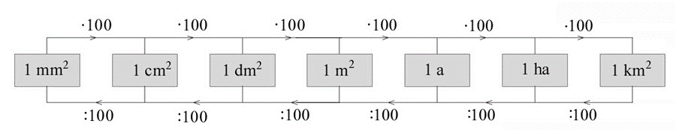
1 dm² = 0,01 m²  1 cm² = 0,01 dm² = 0,0001 m²  1 mm² = 0,01 cm² = 0,000 001m² | 1 a = 100 m²  1 ha = 100 a = 10 000 m²  1 km² = 1000 000 m²
Reši: Delovni zvezek str. 67-69 / 1–6
Naredi poskus, katerega navodilo je v DZ stran 69. (za 1. točko – določanje ploščine izberi platnico učbenika)

